HVĚZDNICOVITÉ (ASTERACEAE) – v širším pojetí
metodický list

Úkol 1: srovnání úboru hvězdnicovitých a čekankovitých rostlin

Obr. 1-3: kopretina bílá (Leucanthemum vulgare)
překresleno podle Hadače (1967)
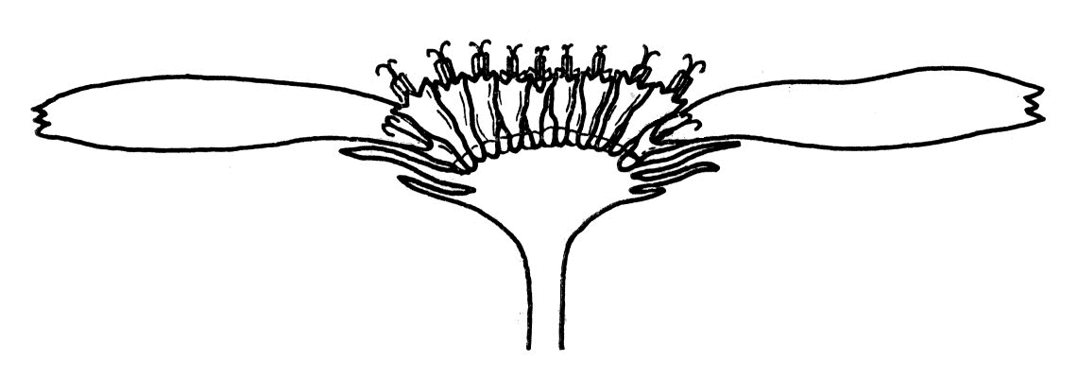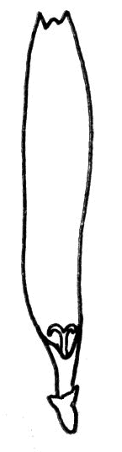
Obr. 1: podélný řez úborem Obr. 2: trubkovitý květ Obr. 3: jazykovitý květ

Obr. 4-5: pampeliška (Taraxacum sp.)
překresleno podle Rosypala (1992)
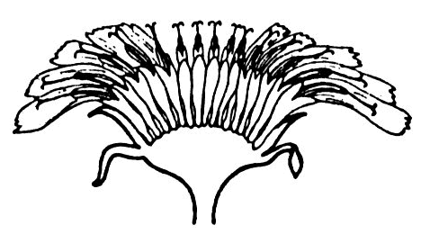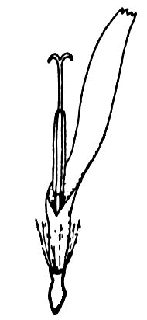
Obr. 4: podélný řez úborem Obr 5: jazykovitý květ
s mladou nažkou

Úkol 2: rozbor plodenství nažek slunečnice roční
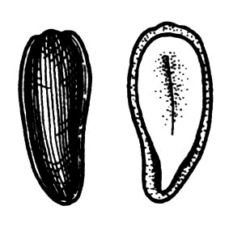
SLUNEČNICE ROČNÍ (Helianthus annuus)
- pěstovaná jako okrasná
- často zplaňuje podél kominukací

Obr. 6: nažka slunečnice roční
(Helianthus annuus)
překresleno podle Kubáta (1998)

Úloha k doplnění: Žáci si mohou provést důkaz přítomnosti tuků v nažce slunečnice. Na filtrační papír kápnou vedle sebe kapku vody, oleje a nažku slunečnice (rozdrcenou ve třecí misce). Nechají zaschnout. Po vodě na papíře nezůstane žádná skvrna, po oleji i nažce zůstanou mastné skvrny.

Úkol 3: pozorování nažek hvězdnicovitých rostlin

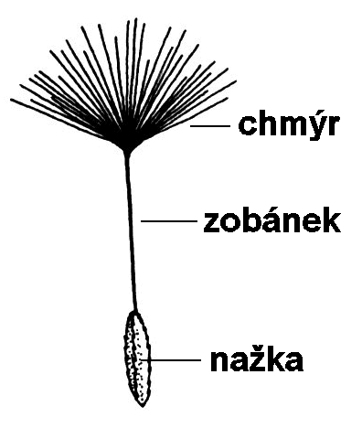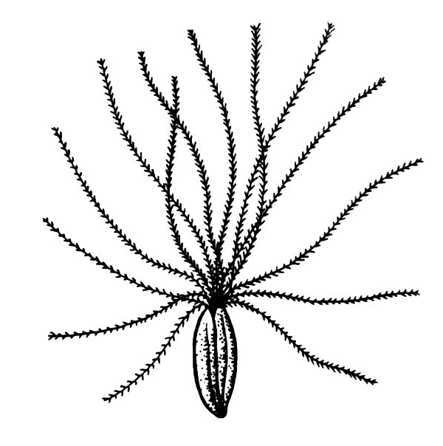
Obr. 7: nažka pampelišky (Taraxacum sp.) Obr. 8: nažka pcháče (Cirsium sp.)
překresleno podle Kubáta (1998) překresleno podle Kubáta (1998)

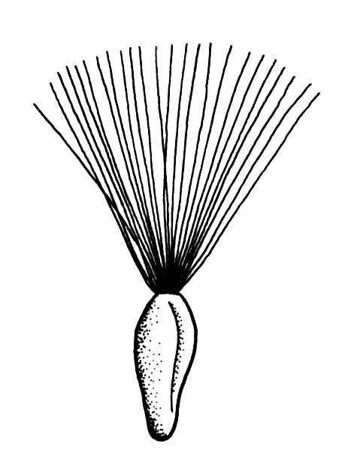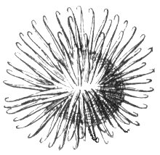
Obr. 9: nažka bodláku Obr. 10: plodenství nažek
(Carduus sp.) lopuchu (Arctium sp.)
překresleno podle Kubáta (1998) překresleno podle Dostála (1989)
Použitý materiál:

bodlák (Carduus sp.)
  - pole, úhory, okraje cest, rumiště
  - kvete od června do srpna

kopretina bílá (Leucanthemum vulgare)
  - od nížin po pahorkatiny, louky, pastviny
  - kvete od května do října

lopuch (Arctium sp.)
  - křoviny, okraje cest, skládky
  - kvete od července do září

pampeliška (Taraxacum sp.)
  - ruderální a antropogenní stanoviště
  - kvete od dubna do června

pcháč (Cirsium sp.)
  - p. obecný (C. vulgare) – rumiště, paseky, stráně, okraje cest, kvete od července do října
  - p. oset (C. arvense) – pole, úhory, zahrady, kvete od června do září
  - p. bahenní (C. palustre) – vlhké louky, příkopy, paseky, kvete od června do října

slunečnice roční (Helianthus annuus)
  - pěstuje se, často zplaňuje podél komunikací
  - kvete od června do září
Výsledky kontrolních otázek:

- Květenství hvězdnicovitých se nazývá úbor. Má typickou stavbu. Mohou ho tvořit dva typy květů: souměrné jazykovité květy, které mají většinou jen pestík nebo jsou sterilní. Druhým typem květů jsou květy trubkovité, které jsou pravidelné a oboupohlavné.
- Zásobní látkou hvězdnicovitých je inulin.
- Plodem hvězdnicovitých je nažka. Je to plod suchý, nepukavý, jednosemenný.
- Čekankovité mají květy v úboru jen jazykovité, mají mléčnice. Do této čeledi patří: pampeliška (Taraxacum sp.), jestřábník (Hieracium sp.), čekanka (Cichorium sp.), locika (Lactuca sp.), apod.
- Hvězdnicovité (v užším pojetí) mají květy v úboru buď jen trubkovité nebo trubkovité květy vytvářejí „terč“ a jazykovité květy „paprsek“. Jejich zástupci nemají mléčnice. Patří sem: slunečnice roční (Helianthus annuus), sedmikráska obecná (Bellis perennis), řebříček obecný (Achillea millefolium), heřmánek pravý (Matricaria recutita), rmen rolní (Anthemis arvensis), kopretina bílá (Leucanthemum album), podběl obecný (Tussilago farfara), pcháč oset (Cirsium arvense), lopuch (Arctium sp.), bodlák (Carduus sp.), chrpa (Centaurea sp.), apod.
- okrasné: jiřinka (Dahlia sp.), aksamitník (Tagetes sp.), třapatka (Rudbeckia sp.), apod.
- zákrov – soubor střechovitě se kryjících listenů pod úborem
- plevky – drobné listeny jednotlivých květů v úboru
- přeměnou listových žilek

Použitá literatura

Dostál J. (1989): Nová květena ČSSR 2. – Academia, Praha.
Hadač E. et al. (1967): Praktická cvičení z botaniky. – SPN, Praha
Kubát K., Kalina T., Kováč J., Kubátová D., Prach K. et Urban Z. (1998): Botanika. – Scientia, Praha.
Kubát. K, Hrouda L., Chrtek J., Kaplan Z., Kirschner J. et Štěpánek J. [eds.] (2002): Klíč ke květeně České republiky. – Academia, Praha.
Rosypal S. et al. (1992): Fylogeneze, systém a biologie organismů. – SPN, Praha.

